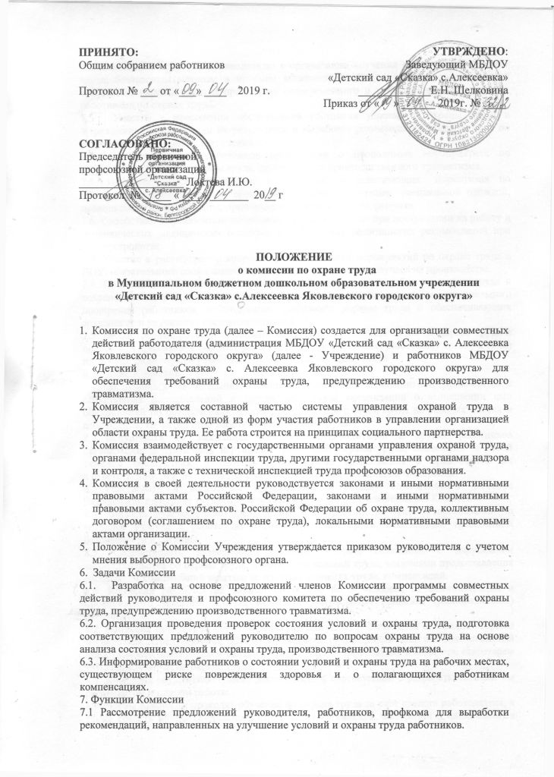
7.2. Оказание содействия руководителю в организации обучения работников по охране труда, безопасным методам и приемам выполнения работ, а также проверки знаний требований охраны труда и проведения своевременного и качественного инструктажа работников по охране труда.
7.3. Участие в проведении обследований состояния условий и охраны труда в Учреждении, рассмотрении их результатов и выработке рекомендаций руководителю по устранению выявленных нарушений.
7.4. Информирование работников организации о проводимых мероприятиях по улучшению условий и охраны труда, профилактике производственного травматизма.
7.5. Информирование работников организации о действующих нормативах по обеспечению смывающими и обеззараживающими средствами, специальной одеждой, правильности их применения, организации хранения, стирки, ремонта.
7.6. Содействие в организации проведения предварительных при поступлении на работу и периодических медицинских осмотров и соблюдения медицинских рекомендаций при трудоустройстве.
7.7. Участие в рассмотрении вопросов финансирования мероприятий по охране труда в ДОУ, обязательного социального страхования от несчастных случаев на производстве.
7.8. Подготовка и представление работодателю предложений, работ по охране труда и сохранению здоровья работников, созданию системы морального и материального поощрения работников, соблюдающих требования охраны труда и обеспечивающих сохранение и улучшение состояния здоровья
7.9. Рассмотрение проектов локальных нормативных правовых актов по охране труда и подготовка предложений по ним работодателю, профсоюзному выборному органу и (или) иному уполномоченному работниками представительному органу.
- Права Комиссии:
8.1. Заслушивать на заседаниях Комиссии сообщения руководителя, руководителей структурных подразделений и других работников организации о выполнении ими обязанностей по обеспечению безопасных условий и охраны труда на рабочих местах и соблюдению гарантий прав работников на охрану труда.
8.2. Заслушивать на заседаниях Комиссии руководителей и других работников организации, допустивших нарушения требований охраны труда, повлекших за собой тяжелые последствия, и вносить руководителю предложения о привлечении их к ответственности в соответствии с законодательством Российской Федерации.
8.3. Участвовать в подготовке предложений к разделу коллективного договора (соглашения по охране труда) по вопросам, находящимся в компетенции Комиссии.
8.4. Вносить руководителю предложения о поощрении работников организации за активное участие в работе по созданию условий труда, отвечающих требованиям безопасности и гигиены.
8.5. Содействовать разрешению трудовых споров, связанных с нарушением
законодательства об охране труда, изменением условий труда, вопросами предоставления работникам компенсаций занятым во вредных условиях труда, компенсаций.
8.6. Комиссия создается на паритетной основе по 3 человека от администрации и профсоюзного комитета. Состав Комитета утверждается приказом (распоряжением) работодателя.
8.7. Комиссия избирает из своего состава председателя, заместителей от каждой стороны и секретаря. Председателем Комиссии является руководитель или его ответственный представитель, заместителем является представитель профсоюзного комитета, секретарем - уполномоченный по охране труда.
8.8. Комиссия осуществляет свою деятельность в соответствии с разрабатываемыми им регламентом и планом работы.
8.9. Члены Комиссии проходят обучение по охране труда за счет средств работодателя, а также средств Фонда социального страхования Российской Федерации (страховщика) в соответствии с порядком, установленным федеральным органом исполнительной власти, осуществляющим функции по нормативно-правовому регулированию в сфере труда, по направлению руководителя на специализированные курсы не реже одного раза в три года.
8.10. Члены Комиссии информируют не реже одного раза в год профком Учреждения или общее собрание коллектива о проделанной ими в Комиссии работе. Профком Учреждения или профсоюзное собрание работников организации вправе отзывать из Комиссии своих представителей и выдвигать в его состав новых представителей. Руководитель вправе своим решением отзывать своих представителей из Комиссии и назначать вместо них новых представителей.
8.11. Обеспечение деятельности Комиссии, его членов (освобождение от основной работы на время исполнения обязанностей, прохождения обучения и т.п.) устанавливается коллективным договором, локальным нормативным правовым актом организации.

